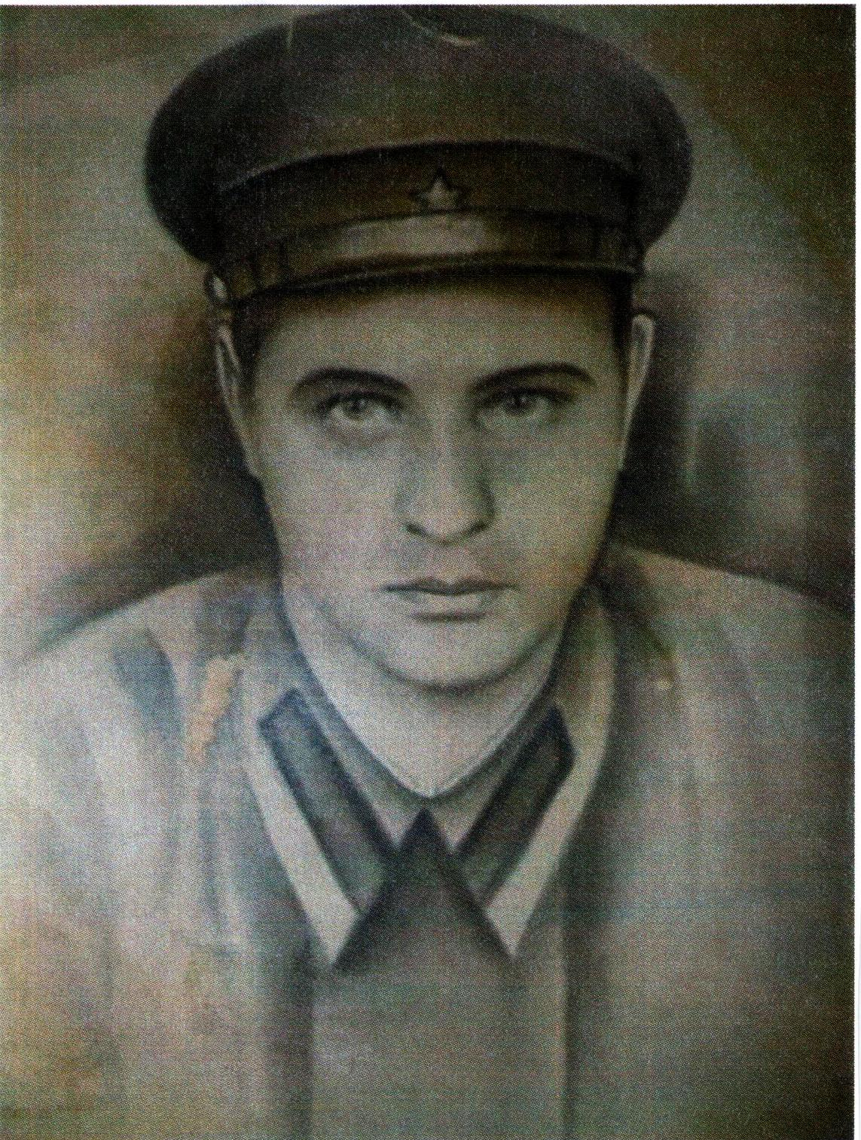

ДРАЧЕВ
МИХАИЛ ТИМОФЕЕВИЧ

